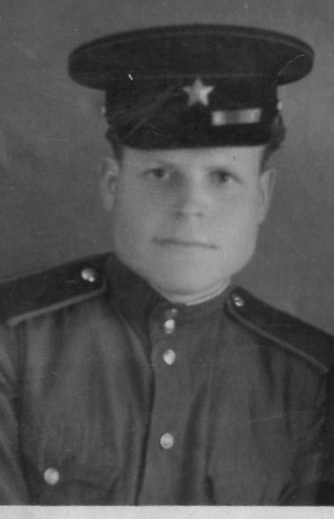

**Юдин Владимир Фёдорович-**труженик тыла.

Родился 20 июня 1930 года в Кожевино. Закончил 5 классов Кожевинской семилетки. Во время войны работал на колхозных полях: на прополке хлебов, скирдовал сено. В 1948 году призвался в армию и служил на Дальнем востоке в погранвойсках. После армии работал трактористом. Имеет награды: «50 лет Победы», «60 лет Победы», «За доблестный труд».

